ИП Соломенников Сергей Евгеньевич
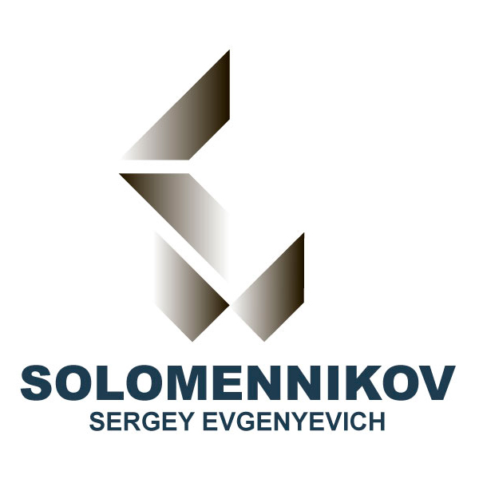
- Производство
- Продажа
- Сервис
129337, Москва, ул. Красная Сосна, дом 2, корпус 1, строение 1, офис 2
+7 (985) 776-70-46
boss@tdome.ru
Tdome.ru

ИНН 503808988623

ОГРНИП 316503800051477
141206, МО, г. Пушкино, ул. Мичурина, д. 14

Адрес фактический: 129337, Москва, ул. Красная Сосна, дом 2, корпус 1, строение 1, офис 2
Зарегистрирован 05 февраля 2016 года
Свидетельство серия 50 №014093485
Телефон: +7 (985) 776-70-46
Факс: 8 (499) 188-87-83

Банковские реквизиты:

ПАО «Сбербанк»
- Расчетный счет 40802810338000029508
- Кор. счет 30101810400000000225
- БИК 044525225
- КПП 773601001
- ИНН 7707083893
- Россия, Москва, 117997, ул. Вавилова, д. 19

